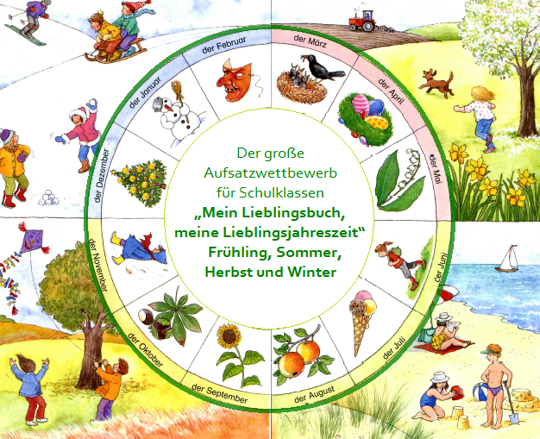

Anmeldeformular

Vorname/Name
Geburtsdatum
Schule
Klasse
Deutschlehrer/Name
Sprachniveau
Telefon-/Mobilnummer
E-Mail

Deutscher Lesesaal Taschkent
Informationsressourcenzentrum
des Taschkenter Berufskollegs
für Industrie und Service

Hamid-Alimjan-Platz, 12a
UZ-100000 Taschkent
Usbekistan
(+99871) 237 12 93
Web-Seite: www.Infocenter.uz
E-Mail: dls-taschkent@mail.ru
